Отчет работы отряда ЮИД «Светофор» за 2021-2022 учебный год

Руководитель: Кадыкова Татьяна Ивановна

1 | Выставка детского творчества по ПДД «Законы дорог уважай!» | 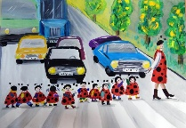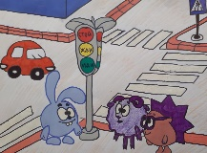
2 | Игра с учащимися начальной школы: «Знатоки дорожных знаков» | 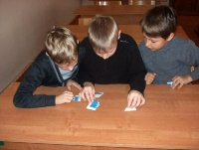  Закрепляли знания учащихся о дорожных знаках, их названиях и назначениях.  Учились находить сходства и различия в дорожных знаках.  Расширяли кругозор учащихся о правилах дорожного движения, об обеспечении безопасности жизни.  Воспитывали умение самостоятельно пользоваться полученными знаниями в повседневной жизни.
3 | Трансляция мультфильмов и видеороликов о дорожной безопасности в зимний период.  Беседа – минутка безопасности «Профилактика несчастных случаев с детьми на дороге»  Беседа – минутка безопасности «Основные правила безопасного поведения при пользовании общественным транспортом»  Беседа – минутка безопасности «На загородной дороге».  Организация просмотра мультфильма по безопасности из серии «Смешарики»
4 | Выступление агитбригады отряда  «Раз, два, три, четыре, пять – ты выходишь погулять…»
5 | Занятия с членами отряда ЮИД по обучению безопасности дорожного движения | Данные занятия направлены на формирование у детей культуры поведения на дорогах, гражданской ответственности и правового самосознания, отношения к своей жизни и к жизни окружающих как к ценности, а также позволяет сформировать совокупность устойчивых форм поведения на дорогах, в общественном транспорте, в случаях чрезвычайных ситуаций, а также умения и навыки пропагандисткой работы.
6 | Городской тур соревнований «Безопасное колесо». | 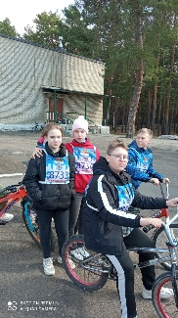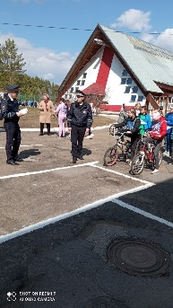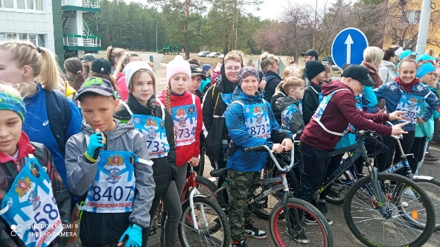  Все соревнования прошли в дружеской атмосфере. Площадкой для проведения конкурса выступил санаторий "Три пещеры". В мероприятии приняли участие 25 команд из общеобразовательных организаций. Юные участники соревновались в знании правил дорожного движения, оказания первой медицинской помощи, определяли значение дорожных знаков. В состязании по фигурному вождению велосипеда, школьникам предстояло преодолеть "змейку", коридоры, перестроение, круговое движение, а так же прицельное торможение.
7 | Конкурс кроссвордов «Светофор» | 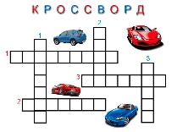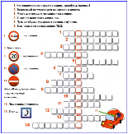
8 | Акция «Пристегивать ремень безопасности - это модно!» Распространение листовок среди родителей.
9 | Акция «Письмо водителю» | 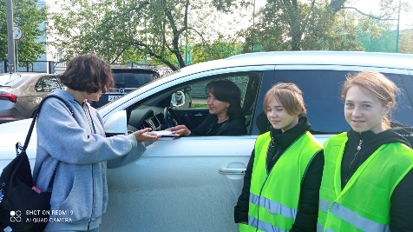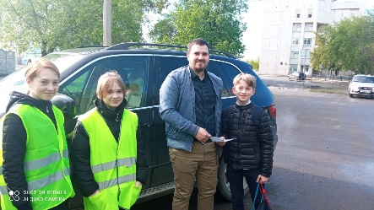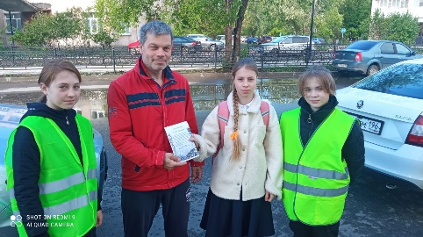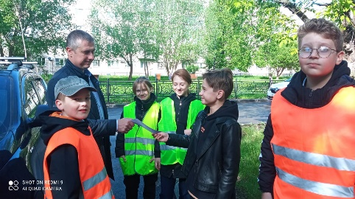  Участие в акции «Письмо водителю» позволяет детям почувствовать свою значимость и проявить индивидуальные способности в решении проблемы обеспечения безопасности на дорогах города.
10 | Распространение памяток «Внимание – каникулы!» среди обучающихся. | 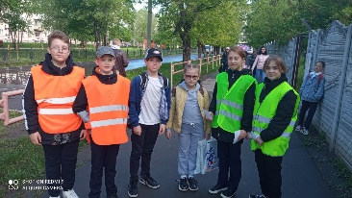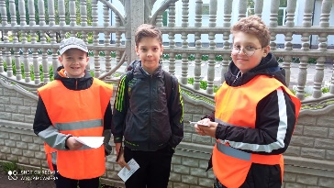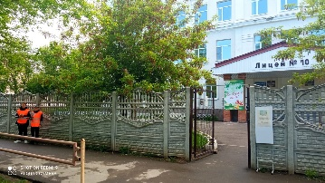
11 | Рейд Операция «Горка» | Проведен профилактический рейд в микрорайоне школы, направленный на выявление горок, наледей, снежных куч, которые выходят на проезжую часть.
12 | Рейд «Юный пешеход» | 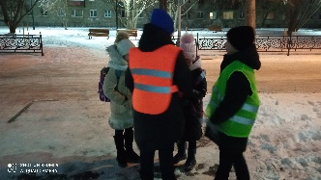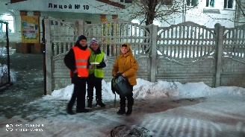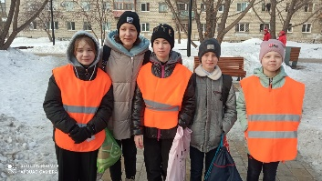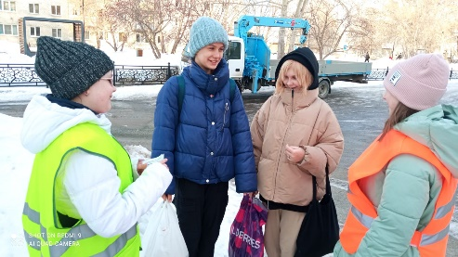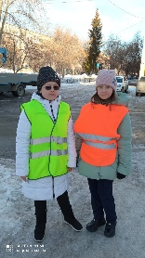
13 | Рейд «Юный велосипедист» | 